Alle 21 Reiterinnen erlangen das Reiterbrevet

Reges Treiben in den Morgenstunden
Bereits in den frühen Morgenstunden herrschte am Sonntag, den 06. Oktober 2013, reges Treiben vor der Reithalle des RV Sumiswald. Schön geflochtene Mähnen werden noch gerichtet, Schweife werden von Stroh befreit, Hufe werden gebürstet... Der letzte Schliff wird an den Ponys und den Pferden noch vorgenommen, bevor die Prüfung beginnt.
21 junge Reiterinnen (die jüngste Teilnehmerin ist gerade mal 9 Jahre alt) machten sich bereit, um das klassische Reitbrevet in der Reithalle des RV Sumiswald zu erlangen.
Zahlreiche Anmeldungen
Martina Röthlisberger aus Hasle b. Burgdorf zeigte sich erfreut über die zahlreichen Anmeldungen und über das grosse Interesse zum Erlangen des Reiterbrevets. Seit dem 14. August 2013 wurde jeden Mittwoch fleissig trainiert. In 3 Gruppen ritten die Teilnehmerinnen unter den Anweisungen der fachkundigen Brevetleiterin und in einer gemeinsamen Theorie wurden die Kandidatinnen auf die Prüfung vorbereitet.
Praktischer Teil
Am Samstag, den 14. September 2013, trafen sich die Brevetteilnehmerinnen im Sport-und Pensionsstall Chrigu in Lützelflüh, um den praktischen Umgang mit dem Pferd zu üben: Der Umgang im Stall, die Pferdepflege, satteln und zäumen, Verladen und was zur täglichen Arbeit rund um das Pferd gehört, wurde praktisch aufgezeigt und gerade vor Ort ausgeführt.
Der Tag X
Am Sonntag, den 06.Oktober 2013, war es dann endlich soweit. Um Punkt 09.00 Uhr startete die Prüfung unter der Aufsicht der A-Richterin Carol Wittwer aus St.Blaise sowie dem B-Richter Markus Brechbühl aus Huttwil, welche die klassische Reitweise genau beobachteten und prüften. In der Theorie wurde das Wissen der Teilnehmerinnen von der B-Richterin Kathrin Lüthi aus Rohrbach geprüft.
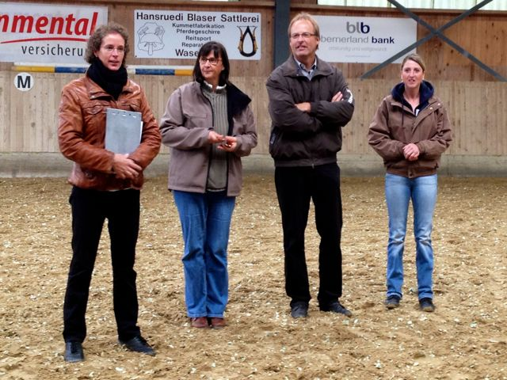
Carol Wittwer, Kathrin Lüthi, Markus Brechbühl, Brevetleiterin Martina Röthlisberger
Für die zahlreich erschienenen Zuschauer und Fans der Teilnehmerinnen stand vom RV Sumiswald eine vielfältige Festwirtschaft bereit. Die köstlichen Grillwürste, diverse Salate und Gebäcke luden zum verweilen ein.
Das Diplom
Alle 21 Brevetkanditatinnen konnten ihr Brevet-Diplom mit Stolz und unter grossem Applaus entgegennehmen. Martina Röthlisberger und die Richter zeigten sich sehr zufrieden mit den Leistungen der motivierten, fleissigen und frisch brevetierten Reiterinnen. Ihr Einsatz hat sich gelohnt und mit den Worten der A-Richterin Carol Wittwer – „das Lob an die tollen Pferde weiterzugeben“ - wurden die Kandidatinnen verabschiedet.
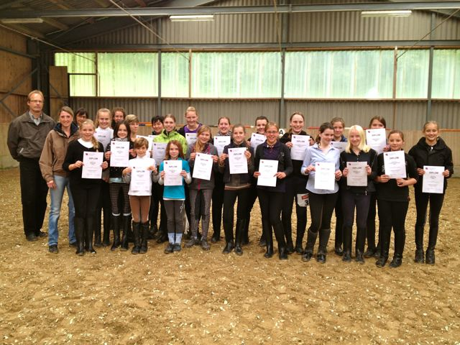
Die erfolgreich diplomierten Brevetreiterinnen:
Isabelle Aeschlimann, Stéphanie Büchler, Julia Buholzer, Flavia Christen, Gudrun Fankhauser, Michèle Flückiger, Géraldine Geiser, Vera Heimberg, Michelle Jaquemet, Célina Klötzli, Sira Kuster, Manuela Maurer, Jeanne Murer, Melanie Reist, Simea Rindisbacher, Lucia Santoro, Sharon Scheidegger, Jana Steiner, Charlotte Vogelsang, Malin Weyermann, Siri Wüthrich
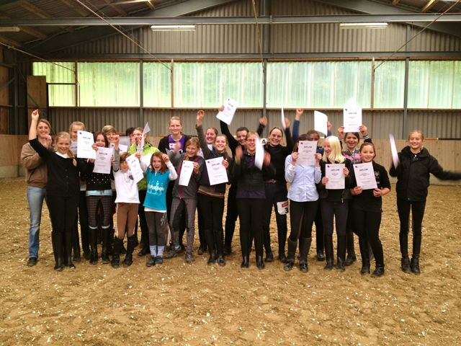
ICH GRATULIERE DEN FRISCH DIPLOMIERTEN BREVETREITERINNEN GANZ HERZLICH, ES HAT SPASS GEMACHT!!

